**Отчет по лабораторной работе №4**

*дисциплина: Архитектура компьютера*

Сергеев Даниил Олегович

Содержание

# 1 Цель лабораторной работы

Освоение процедуры компиляции и сборки программ, написанных на ассемблере NASM.

# 2 Задание

Необходимо создать файл hello.asm, открыть его с помощью текстового редактора и ввести текст из примера. Далее необходимо скомпилировать измененный файл и передать объектный файл на обработку компанировщику, проверить корректность введенных команд и запустить исполняемый файл.

# 3 Ход выполнения лабораторной работы

1. Открываем терминал, создаем каталоги ~/work/arch-pc/lab04, переходим в них. Создаем файл hello.asm, проверяем и открываем его с помощью gedit.

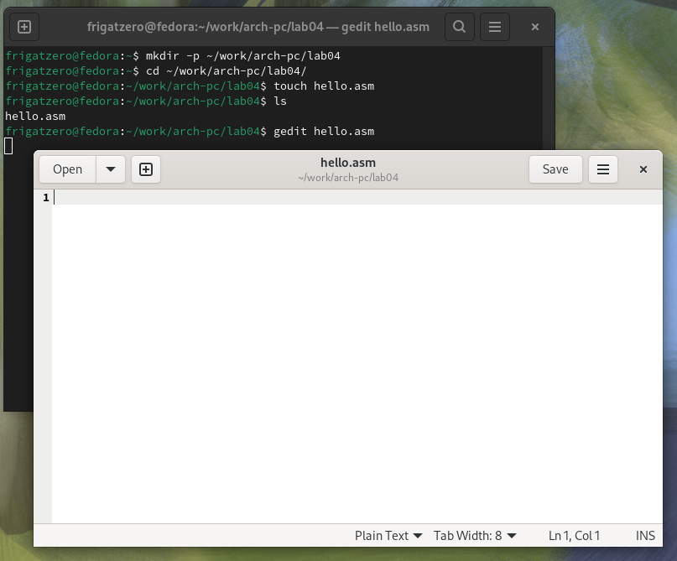

Рис. 1: Создание файла hello.asm

1. Вводим текст из примера и сохраняем.

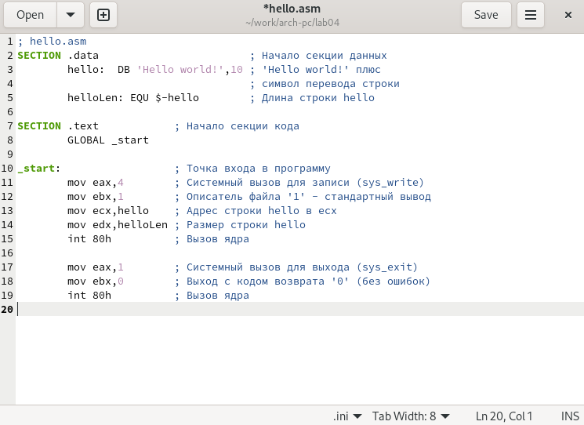

Рис. 2: Вид из программы gedit

1. Компилируем файл hello.asm сначала с помощью упрощенной команды nasm -f elf hello.asm, а потом с помощью расширенной: nasm -o obj.o -f elf -g -l list.lst hello.asm. В результате получим три файла: obj.o, hello.o и файл листинга list.lst. Компонуем полученные файлы с помощью указанных команд. Во втором случае файл получил имя main, его объектный файл назывался obj.o.

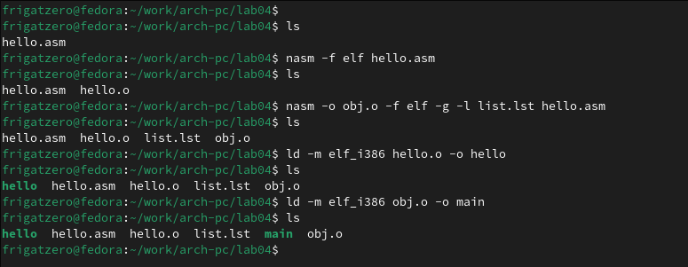

Рис. 3: Файлы успешно созданы

1. Запускаем файл.

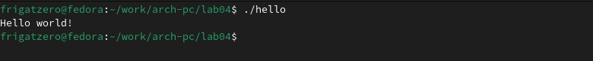

Рис. 4: Файл работает успешно

# 4 Ход выполнения заданий для самостоятельной работы

1. В текущем каталоге создаем копию файла hello.asm с именем lab4.asm.

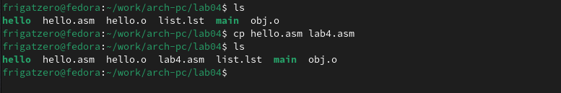

Рис. 5: Вид отчета лабораторной работы №2 в редакторе gedit

1. Открываем файл с помощью gedit. Делаем так, чтобы вместо Hello world! на экран выводились фамилия и имя.

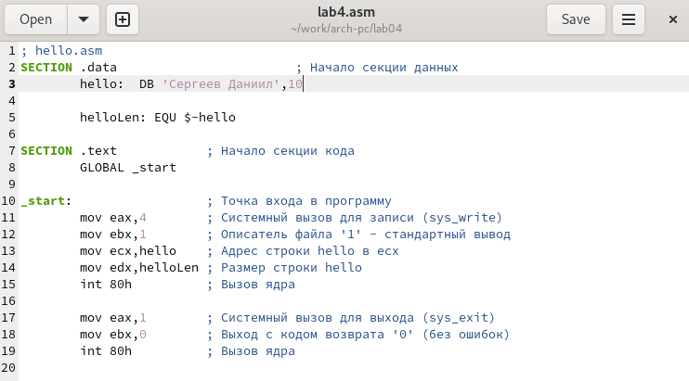

Рис. 6: Вид в gedit

1. Оттранслируем (создаём объектный файл) lab4.asm.

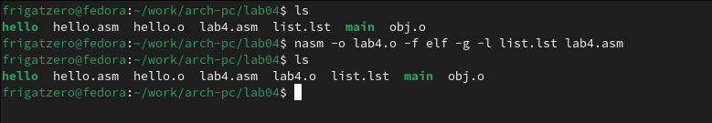

Рис. 7: Проверка компиляции файла

1. Компонируем файл, используя соответствующее имя, запускаем файл.

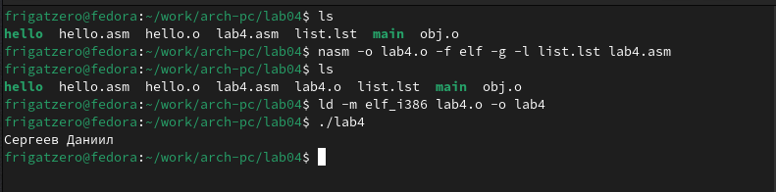

Рис. 8: Файл работает успешно

1. Копируем файлы hello.asm и lab4.asm в локальный репозиторий.



Рис. 9: Копирование файлов

1. Загружаем файлы на github.

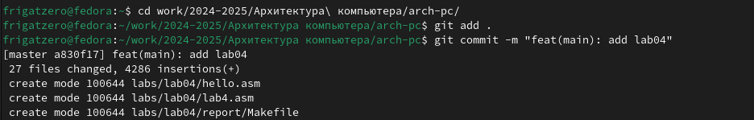

Рис. 10: Отправляем файлы на github (1)

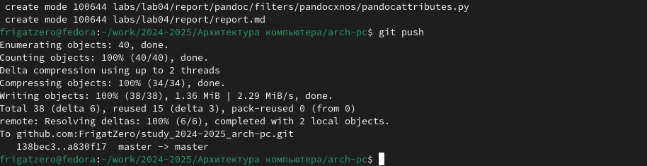

Рис. 11: Отправляем файлы на github (2)

# 5 Вывод

После выполнения заданий лабораторной работы и заданий для самостоятельной работы я освоил процедуру компиляции и компоновки (сборки) программ, написанных на ассемблере NASM, через командную строку.